رتبة الفطور الشعاعية
Actinomycetales
افراد هذه الرتبة تعد حلقة وصل بين الجراثيم و الفطور و تصنف في 3 فصائل هي :
1 – فصيلة الفطور الجرثومية Mycobacteriaceae
2 – فصيلة الفطور الشعاعية Actinomycetaceae
3 – فصيلة الفطور العقدية Streptomycetaceae
و الفصيلة الاخيرة هي الاهم في علم العقاقير و من الناحية الصيدلانية
و يعد افراد هذه الفصيلة مصدرا هاما في الحصول على عدد كبير من المضادات الحيوية التي تحتل مكانا هاما في العلاج . بالاضافة الى دورها الكبير في تحقيق دورة الحياة داخل الطبيعة اذ انها تقوم بتحليل الفضلات العضوية في التربة .
لقد اكتشف العالم Waksman في عام 1940 ان بعض الفطور العقدية تتمتع بخواص مضادة لنمو الجراثيم الممرضة التي تعيش بجانبها . و بالفعل فقد استطاع ان يعزل اول مضاد حيوي منها اسماه Actinomycine الا ان سميته قد حدت من استعماله . و لكن اكتشاف الستريبتوميسين عام 1944 قد فتح آفاقا جديدة امام المعالجة بالمضادات الحيوية التي تنتجها الفطور العقدية .
تصنف المضادات الحيوية التي تنتجها الفطور العقدية حسب البنية الكيميائية الى :
1 – مضادات حيوية ذات بنية غليكوزيدية :
- ستريبتوميسين Streptomycine
- كاناميسين Kanamycine
- نيوميسين Neomycine
- نوفوبيوسين Novobiocine
- اريترومايسين Erythromycine
- روفامايسين Rovamycine
2 – مضادات حيوية ذات بنية رباعية النوى : ( تتراسيكلين )
- اوريومايسين Aureomycine
- تيراميسين Terramycine
3 – ذات بنية مشتقة من الحموض الامينية او من كثيرات الببتيد :
- سيكلوسيرين Cycloserine
- فيومايسين Viomycine

4 – ذات بنية خاصة :
- كلورامفينيكول Chloramphenicol
- ريفاميسين Rifamycin
5 – مضادات حيوية مبيدة للفطور :
- نيستاتين Nystatine
- تريكومايسين Trichomycine
- بيماريسين Pimaricine
6 – مضادات حيوية مبيدة للطفيليات :
- بارومومايسين Paromomycine
1 – الفطور العقدية التي تنتج مضادات حيوية ذات بنية غليكوزيدية
- الفطور العقدية المنتجة للستريبتومايسين :
الفطور العقدية الرمادية Streptomyces griseus
لقد وصف العالم الروسي Krainsky هذه الفطور العقدية الرمادية لاول مرة عام 1914 اما العالم Wakman
و مساعدوه فقد تمكنوا في عام 1944 من ان يعزلوا من رشاحة مزروع هذه الفطور مادة سموها ستريبتومايسين او ستريسين Strycine . و هو اول مضاد حيوي استعمل في المعالجة و لم يمض على اكتشافه مدة من الزمن حتى استعمل على نطاق واسع كعامل دوائي هام في معالجة السل Tuberculeuses
وصف الفطر :
تتالف الفطور العقدية الرمادية من مشيجة كثيفة يتراوح قطر الخيط الفطري فيها اقل من 2 مكرون . تفضل الوسط الهوائي حيث يكون نموها سريعا جدا يؤدي الى تشكل الابواغ , لون المشيجة ابيض في اول مراحل النمو لا يلبث ان يتحول الىاللون الرمادي المخضر بعد ظهور الابواغ .
درجة الحرارة المناسبة 37 درجة مئوية لنمو الفطور و هي غير الدرجة المفضلة لافراز الستريبتومايسين التي تكون بحدود 25-28 درجة مئوية .
الزراعة و انتاج الستريبتومايسين :
يستعمل في انتاج الستريبتومايسين على نطاق صناعي سلالات منتخبة و محفوظة بطريقة التجفيد تعطي هذه السلالات مردودا جيدا من الستريبتومايسين يصل حتى 3غ لكل ليتر من المستنبت .
تجري طرق الزرع الصناعية باتباع نمط الزرع بالاعماق باستعمال اوعية كبيرة اسطوانية الشكل يوضع في داخل الوعاء مقدار معين من المستنبت العقيم و المبرد لدرجة 25 . و تتالف معظم المستنبتات المستعملة من مواد سكرية ضرورية لنمو الفطر لعدم تمكنه من اصطناعها , كذلك تحتوي على طحين الصويا كمصدر للآزوت و كازيئين و املاح النترات و بعض العناصر المعدنية ( P – Ca – Mg – Mn – Fe ) بالاضافة الى مواد مضادة للزبد .
البنية الكيميائية لرشاحة مزروع الفطور العقدية الرمادية :
- عزل الستريبتومايسين الحقيقي Streptomycine A
- كما عزل مركب آخر هو Mannosido-streptomycine ( Streptomycine B )
- مادة مضادة للفطور سميت اكتيديون Actidione
- فيتامين B12
لفصل الستريبتومايسين عن المانوزيدو –ستريبتومايسين فيعتمد على خاصة الستريبتومايسين بتشكيل معقد بللوري مع كلور الكالسيوم دون المركب الثاني .
يعد الستريبتومايسين من حيث البنية الكيميائية غلوكوزيد يتكون من :
- قسم لا سكري هو اساس يدعى ستريبتيدين Streptidine يشتق كيميائيا من السيكلوهيكزان يحمل 4 مجموعات هيدروكسيلية و مجموعتي غوانيدين
- القسم السكري هو عبارة عن سكر ثنائي يسمى Strepto-biose amin الجزء الاول من هذا السكر هو سكر خاص يسمى Streptose يحمل على الكربون 3 وظيفة الدهيد , و الجزء الثاني هو سكر سداسي اميني يسمى غلوكوزامين Glucose amine يحمل على الكربون 2 وظيفة ميتيل امين .
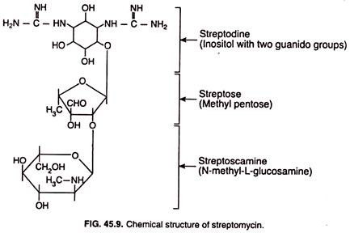
هدرجة الوظيفة الالدهيدية على الكربون 3 من سكر الستريبتوز يؤدي الى الحصول على مركب جديد يسمى دي هيدرو ستريبتومايسين Dihydrostreptomycine الذي يستعمل بشكل كبير في المداواة .
التاثير الفيزيولوجي و الاستعمال :
- يعد الستريبتومايسين قاتلا للجراثيم و بنفس الوقت موقف لنموها
- يؤثر في الجراثيم سلبية الغرام و خاصة عصيات القيح الازرق و العصيات الكولونية و غيرها
- ذو تاثير نوعي في بعض الجراثيم المقاومة للحمض كعصيات كوخ
- يؤثر في الجراثيم ايجابية الغرام الا ان تاثيره فيها اقل من البنسللين
- الستريبتوميسين B ذو فعالية اضعف من الستريبتومايسين الحقيقي A بمقدار 4-5 مرات لذلك قلما يستعمل في المعالجة .
- يستعمل في الامراض السلية الرئوية بالمشاركة مع ادوية اخرى
- يستعمل في الحمى المالطية و في جميع الامراض الناجمة عن الغصيات الكولونية
- تستعمل املاح الستريبتومايسين ( كبريتات و كلوريدرات ) بشكل حقن عضلية او وريدية كذلك يمكن ان يستعمل عن طريق الفم ( لا يتخرب في المعدة ) في معالجة التعفنات المعوية ,كما يمكن ان يستعمل بشكل مراهمفي الآفات الجلدية الناجمة عن السل الجلدي .
- يعد من الادوية السامة لذلك يجب الا يصرف الا بوصفة طبية فاستعمال هذا المركب يسبب اعراض جانبية مثل تاثيره على العصب السمعي و تجنبا لحدوث الاعراض الجانبية هذه فقد تم اصطناع مركب جديد يسمى دي هيدروستريبتومايسين و هو مركب يحضر بهدرجة الستريبتومايسين حيث تتحول الوظيفة الالدهيدية في سكر الستريبتوز الى وظيفة غولية اولية
يستعمل بشكل املاح ( كبريتات – كلوريدرات ) و تكون المحاليل المائية لهذه الاملاح ثابتة في PH بين
3-7 و بدرجة حرارة 5
من ميزات هذا المركب انه :
اثبت تاثيرا و اقوى فعلا من الستريبتومايسين و اقال تاثيرا على العصب السمعي و يستعمل في مواضع استعمال الستريبتومايسين .
الفطور العقدية المنتجة للكانامايسين Kanamycine
عزل هذا المضاد الحيوي من مزارع الفطور العقدية Streptomyces kanamycetus
من قبل العالم الياباني Umezawa عام 1957
البنية الكيميائية للكاناميسين :
ذو بنية غليكوزيدية يتالف القسم اللاسكري فيه من اساس يسمى Desoxystreptamine
و القسم السكري من جزيئتين سكر سداسي اميني
وهو مزيج من عدة مكونات هي A-B-C
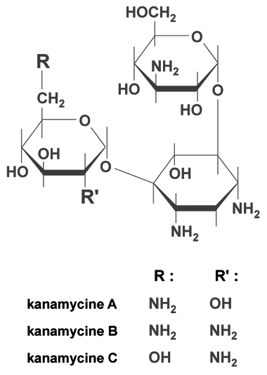

التاثير الفيزيولوجي و الاستعمال :
- له تاثير مشابه للستريبتومايسين فهو يؤثر في العصيات السلية و الجراثيم سلبية الغرام
- جيد التحمل من قبل الانسان الا ان استعماله لمدة طويلة قد يسبب اذية كلوية خفيفة
- يستعمل بشكل ملح كبريتات الكانامايسين
- يعطى بشكل حقن عضلية

الفطور العقدية المنتجة للنيومايسين Neomycine
عزل من مزارع الفطور العقدية Streptomyces faradiae
في عام 1949 من قبل العالمان Waksman & Lechavalier
البنية الكيميائية للنيومايسين :
يعد مزيجا من عدة مكونات اساسية التفاعل هي A_B-C و قد وجد ان النيومايسين B-C يشبه بنية الستريبتومايسين
يتكون النيومايسين B مثلا من سكر ثنائي يدعى Neo-biose amine ( ريبوز + سكر سداسي اميني هو دي امينو هيكسوز Di amino hexose )يمثل الجزء السكري في جزيء الغليكوزيد بالاضافة الى جزيئة سكر سداس اميني في الطرف الآخر .
القسم اللاسكري يتكون من اساس يسمى نيامين Neamine مشتق من السيكلوهيكزان خال من الوظائف الغوانيدية .
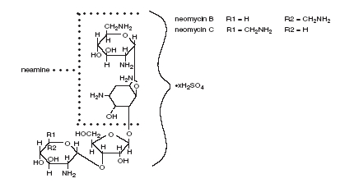
التاثير الفيزيولوجي و الاستعمال :
- يشبه الى حد كبير الستريبتومايسين
- يعطى عن طريق الفم في الانتانات المعوية خاصة عند المرضى شديدي الحساسية للمضادات الحيوية الاخرى
- مادة قاتلة للجراثيم
- يستعمل كذلك على شكل مراهم عينية و قطرات و مراهم و محاليل خارجية

الفطور العقدية المنتجة للنوفوبيوسين Novobiocine
يسمى كذلك albamycine او Strepto-nivicine
يعزل من مزارع الفطور الغقدية Streptomyces niveus
البنية الكيميائية للنوفوبيوسين :
يمكن اعتباره مركب ذو طبيعة غليكوزيدية الا انه ذو تفاعل حامضي بخلاف المركبات السابقة
يتالف من جزء لا سكري هو عبارة عن مركب كوماريني اميني مع حمض البنزوئيك و من جزء سكري هو عبارة عن جزيء من سكر خاص يسمى نوفيوز Noviose
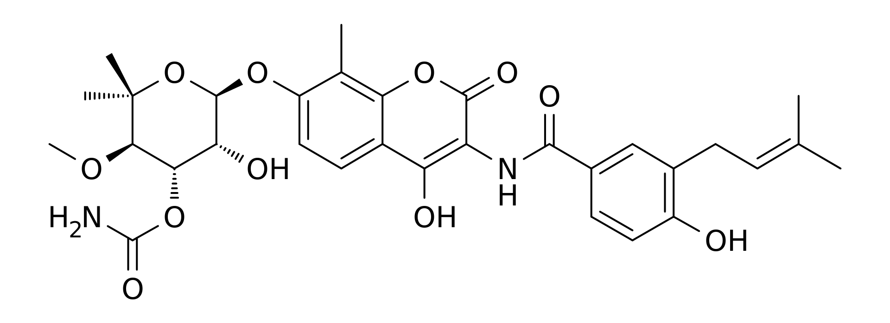
التاثير الفيزيولوجي و الاستعمال :
- يؤثر فقط على الجراثيم ايجابية الغرام و خاصة المكورات العنقودية
- يتميز بانه مركب قليل السمية
- يمكن تناوله عن طريق الفم حيث يؤخذ على شكل ملح صودي
- يمكن ان يحل محل البنسللين و خاصة في الحالات التي تكون فيها المكورات العنقودية مقاومة على المضادات الحيوية الاخرى .

الفطور العقدية المنتجة للروفامايسين Rovamycine
يسمى كذلك سبيرامايسين Spiramycine
ينتج عن الفطور العقدية المتلونة Streptomyces ambofaciens
البنية الكيميائية للروفاميسين :
هو مزيج من عدة مركبات بتفاعل قلوي يحتوي على اغليكون ذو بنية لاكتونية ووزن جزيئي مرتفع macrolide
يرتبط بسكرين يسمى الاول ميكاروز mycarose و السكر الثاني ميكامينوز mycaminose
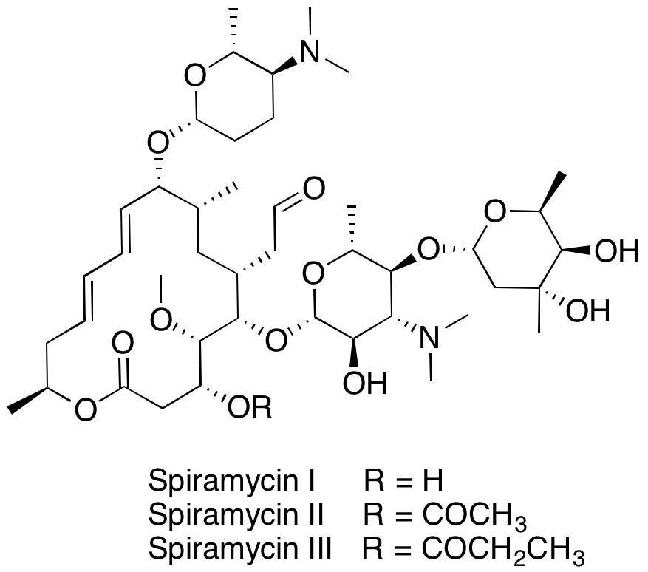
التاثير الفيزيولوجي و الاستعمال :
- يمتاز بفعالية شديدة و يضاد بتاثيره المكورات العقدية و العنقودية و الرئوية و الرباعية
- يستعمل على شكل ملح كبريتات الروفامايسين
- يعد المضاد الحيوي الاول الذي يستعمل في خمج اللثة و الاسنان
- دواء سريع الامتصاص و لا يؤثر على مخاطية جهاز الهضم و يحافظ على زمرة الجراثيم المعوية
- دواء جيد التحمل و يمكن اعطاؤه للنساء الحوامل و الاطفال

الفطور العقدية المنتجة للاريترومايسين Erythromycine
ينتج من الفطور العقدية Streptomyces erythreus
و هي فطور ذات لون احمر و هذا سبب تسمية هذا المضاد الحيوي
البنية الكيميائية للاريترومايسين :
هو مزيج من عدة مركبات ذات تفاعل قلوي هي :اريترومايسين A-B-C
يتالف من سكرين الاول يسمى كلادينوز Cladinose و الثاني ديسوسامين desosamine يرتبطان بلاكتون مؤلف من 14 ذرة كربون
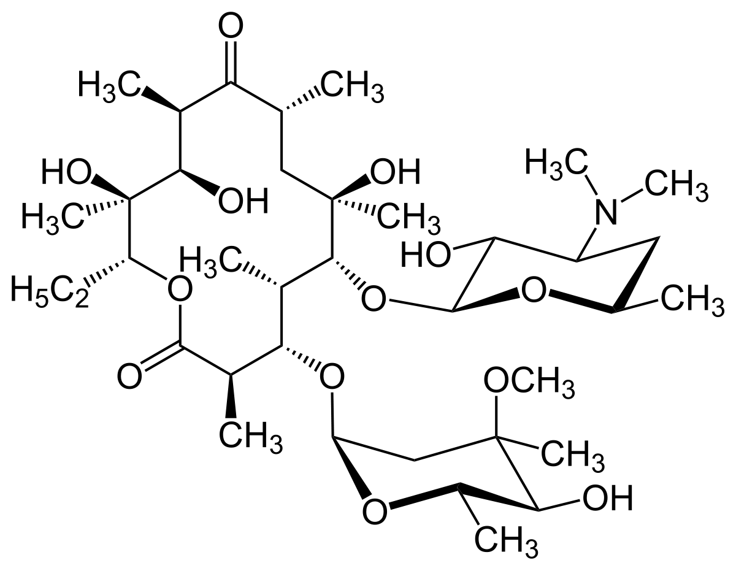
التاثير الفيزيولوجي و الاستعمال :
- يؤثر في الجراثيم ايجابية و سلبية الغرام
- يعطى عن طريق الفم على شكل املاح ( ستيرات – ستولات – بروبيونات ..) لا تتاثر بالحموضة المعدية
- جيد التحمل جدا و يعطى في حالات التحسس للبنسللين

2 – الفطور العقدية التي تنتج مضادات حيوية رباعية النوى ( تتراسيكلين )
يوجد نوعان هامان من الفطور العقدية التي تنتج مضادات حيوية رباعية النوى و التي تعرف باسم تتراسيكلين Tetracycline هي :
- الفطور العقدية الذهبية Streptomyces aureofaciene
تنتج المضاد الحيوي المعروف باسم اوريومايسين Aureomycine
- الفطور العقدية Streptpmyces rimosus
تنتج المضاد الحيوي تيرامايسين Terramycine
جميع المضادات الحيوية المعروفة باسم تتراسيكلين تشترك فيما بينها بالصفات الكيميائية الفيزيائية التالية :
- تشتق صيغتها الكيميائية من نواة النفتاسين Naphtacene
- جميعها ذات تفاعل قلوي و ذلك لاحتوائها على وظيفة امين ثالثي
- جميعها مساحيق صفراء اللون
الاوريومايسين Aureomycine
الاسم المرادف Chloro-tetracycline
اكتشف في عام 1948 في امريكا من قبل العالم Duggar عندما كان يعمل على دراسة الفطور العقدية الذهبية و قد وجد فيما بعد ان هذه الفطور العقدية اذا تركت للنمو في اوساط خاصة يمكنها ان تنتج مضاد حيوي آخر هو تتراسيكلين
و من جهة اخرى فقد اكد العالم Mac Cromick بانه حصل على سلالات معينة من الفطور العقدية الذهبية تنتج مضاد حيوي ثالث هو Dimethyl chloro tetracycline
تنمو الفطور العقدية الذهبية في اوساط زرعية اساسها البطاطا يكون لون مشيجة الفطر ابيض اللون في المراحل الاولى للنمو ثم يتحول لون الوسط بعد 3-4 ايام الى لون اصفر ذهبي شديد
تجري الزراعة بانتقاء سلالات منتخبة و محفوظة بالتجفيد و باتباع نمط الزرع بالعمق و قد دلت الدراسات ان وجود الفوسفات في الوسط يؤثر تاثيرا كبيرا في نمو الفطر و في انتاج المضاد الحيوي .
ان انتاج الاوريومايسين او التتراسيكلين في الوسط الزرعي لهذه الفطور يتبع لنسبة الكلور في الوسط ففي حالة يكون الوسط غني بالكلور يكون انتاج الاوريومايسين هو الغالب
البنية الكيميائية للاوريومايسين :
يعرف باسم كلورتتراسيكلين
7-chloro,4-dimethyl amine,6-methyle,3-6-10-12-12 penta-hydroxy,1-11 dioxa naphtacene
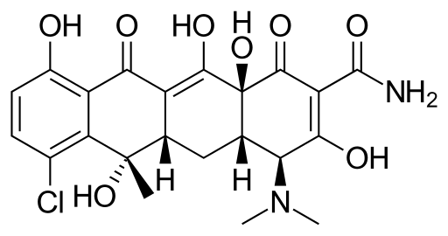
التتراسيكلين نفس المركب و لكنه لا يحتوي على كلور على الكربون رقم 7
الصفات الفيزيائية :
- مسحوق اصفر اللون ذو طعم مر
- ينحل في الماء بنسبة 10 غ/ل قليل الانحلال في المحلات العضوية و ينحل في المحاليل القلوية ذات PH=8,5
- الشكل الدستوري هو الكلوريدرات ( مسحوق اصفر ثابت في الحالة الجافة و في درجة الحرارة العادية بينما تفقد المحاليل المائية له قدرتها الفيزيولوجية بارتفاع درجة الحرارة تحت تاثير النور , يذوب الملح في المحاليل القلوية بسبب وجود مجموعات الهيدروكسيل
التاثير الفيزيولوجي و الاستعمال :
- يعد من اشد المضادات الحيوية تاثيرا اذ انه يملك ساحة تاثير واسعة جدا فهو فعال في الجراثيم ايجابية و سلبية الغرام ,
- يعد دواء نوعي في امراض الريكتسيات و الفيروسات كما يعطى في امراض الزهري Syphilis و الزحار الحاد و المزمن
- من ميزاته انه فعال جدا عندما يعطى عن طريق الفم بالاضافة الى كونه قليل السمية و جيد الاحتمال لذلك يعطى في حالات المقاومة على البنسللين
- يستعمل و كافة التتراسيكلينات بشكل اساس او ملح ( الحالة الغالبة ) ضمن كبسولات او مضغوطات
- تستعمل الكلوريدرات ايضا بشكل مسحوق معطر و مطعم في حالات الاسهال
- تستعمل الكلوريدرات خارجيا على شكل مرهم و على شكل قطرات عينية و انفية و اذنية
التيرامايسين Terramycine
الاسم المرادف Oxy tetracycline – Terrafungine
استطاع العالم Finlay عام 1950 عندما كان يعمل في مخابر pfizer في امريكا اكتشاف مضاد حيوي ينتج عن الفطور العقدية rimosus سماه تيرامايسين
بنيته الكيميائية تشبه الاوريومايسين و لكنه لا يحوي كلور على الفحم 7 و يحوي على وظيفة هيدروكسيل على الفحم 5
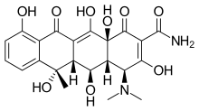
مسحوق اصفر مبلور طعمه مر , جاذب للرطوبة , ينحل بشكل قليل في الماء و لكنه ينحل جيدا في الحموض و القلويات اما املاحه ( الكلوريدرات ) فهي منحلة جيدا في الماء .
التاثير الفيزيولوجي و الاستعمال :
- يؤثر في الجراثيم ايجابية و سلبية الغرام
- يعطى في مرض الخناق Diphteria و امراض الرئة
- يفيد في معالجة السعال الديكي
- يفيد في معالجة الزحار العصوي
- يعطى في كثير من الامراض الجلدية
- ليس له سمية الا انه قد ظهر عند استعماله لدى البعض حالات التهاب لسان عارضة بسيطة و هي لا تمنع من استعمال الدواء عند الضرورة .

3 – الفطور العقدية التي تنتج مضادات حيوية مشتقة من الحموض الامينية او من كثيرات البيبتيد :
السيكلوسيرين Cycloserine
الاسم المرادف Oxamycine – Seromycine
ينتج هذا المركب عن الفطور العقدية Streptomyces orchidaceus
البنية الكيميائية :
يشتق من الحمض الاميني سيرين serine و تركيبه الكيميائي 4-amino isoxazolidine
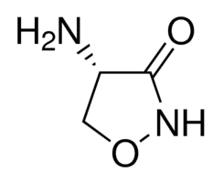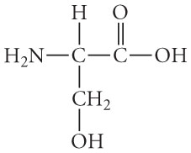
ينحل في الماء بشدة و هو ثابت في الاوساط القلوية
التاثير الفيزيولوجي و الاستعمال :
- له تاثير اكيد في العصيات السلية يعطى لوحده او بالمشاركة مع الادوية الاخرى المضادة للسل و خاصة الايزونيازيد لا سيما في حالات السل المقازم على الستريبتومايسين .
- سريع الامتصاص و عديم السمية
الفيومايسين Viomycine
الاسم المرادف : فيوسين Viocyne
اكتشف عام 1949 في مزارع الفطور العقدية Streptomyces puniceus
البنية الكيميائية :عديد الببتيد يعطي بالحلمهة الحموض الامينية : ليزين – سيرين – آلانين – غليسين – حمض الغلوتامي – حمض الاسبارتي .
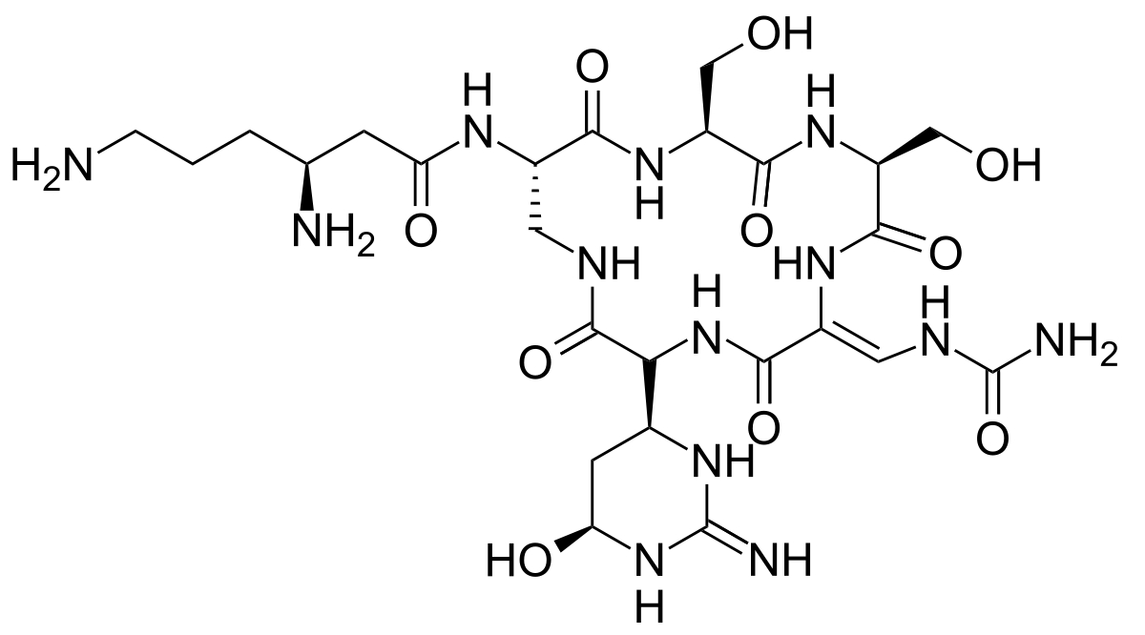
مركب شديد القلوية . ينحل في الماء , ثابت في الاوساط الحامضة , يستعمل منه ملح الكبريتات
التاثير الفيزيولوجي و الاستعمال :
- له تاثير مضاد للعصيات السلية
- له تاثير في جميع الحالات المعندة على الستريبتومايسين و هو اقل فعالية من الاخير
- تستعمل كبريتات الفيومايسين على شكل حقن عضلية كما يمكن اعطاؤه عن طريق الفم
- يسبب عدم تحمل في الكلية و الجهاز العصبي
4 – الفطور العقدية التي تنتج مضادات حيوية ذات بنية خاصة :
الكلورامفينيكول Chloramphenicol
اكتشف في مزارع الفطور العقدية الفنزويلية Streptomyces venzuelae في عام 1948 على يد العالم Burkholder
البنية الكيميائية :
يتمتع ببنية كيميائية خاصة اذ قلما يوجد في المملكة النباتية مشتقات نترية و كلورية في آن واحد و تركيبه الكيميائي :
para nitrophenyl,dichloro-acetamido 2,propane diol ( 1-3 )

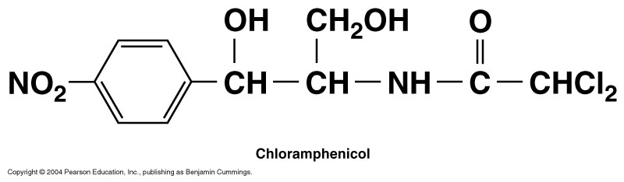
مسحوق دقيق لونه ابيض رمادي او بحالة مبلورة على شكل صفائح متطاولة و يمتاز بطعم شديد المرارة ينحل بصعوبة في الماء و لكنه ينحل بسهولة في الكحول و خلات الايتيل و الاسيتون .
كان سابقا يحضر بالطرق الحيوية اعتبارا من مزارع الفطور العقدية الفنزويلية الا انه وجد فيما بعد ان طرق الاصطناع الكيميائي يعطي انتاج اسرع و تكاليف اقل . و هكذا فان الطرق الصناعية الكيميائية قد حلت تماما محل الطرق الحيوية و قد صنع في مصانع عديدة و سمي باسماء مختلفة منها :
كلورومايسيتين Chloromycetine في امريكا و انكلترا
تيفومايسين Tifomycine في فرنسا
سانتومايسيتين Santomycetine في ايطاليا

التاثير الفيزيولوجي و الاستعمال :
- تبرز اهميته في تاثيره النوعي في الامراض المعوية التي تنتج عن جراثيم السالمونيلا ( عصيات الحمى التيفية و نظيراتها ) و كذلك الريكتسيات
- لقد حلت املاح الكلورامفينيكول محل هذا المضاد الحيوي و ذلك لطعمه المر الشديد و اشهر هذه الاملاح نخلات الكلورامفينيكول و شمعات الكلورامفينيكول .
- يعطى المضاد الحيوي بشكل محافظ او على شكل معلق للاطفال او على شكل حقن عضلية او بشكل مرهم و قطرة عينية .
- يستعمل بالمشاركة مع الدي هيدروستريبتومايسين في مستحضر واحد

الريفامايسين Rifamycine
ينتج من الفطور العقدية Streptomyces mediterranee
البنية الكيميائية :
هو عبارة عن مزيج من عدة مواد ذات بنية عطرية و وزن جزيئي مرتفع مع وجود سلسلة متشعبة من الجذور الجانبية الميتيلية الا انها لا تحوي وظائف لاكتونية و لا مكونات سكرية .
التاثير الفيزيولوجي و الاستعمال :
- يستعمل الريفاميسين على شكل ملح صودي ضد المكورات ايجابية الغرام خاصة المكورات العنقودية
- الريفامبيسين Rifampicine مشتق من الريفامايسين فعال عن طريق الفم و خاصة ضد العصيات السلية و خاصة السل الرئوي و يعطى اما لوحده او بالمشاركة مع الايزونيازيد و يمتاز عن الستريبتومايسين بكونه لا يؤثر على العصب السمعي
